Proyecto | CHATTERBOT

Documento | Software Architecture Document

Revisiones
  Fecha | Versión | Detalle | Autor
  20/10/2008 | 1.0 | Primera versión | Bigio, Billiani, Coffey, Gregoire, Migliorisi
  24/11/2008 | 2.0 | Explicación de tecnologías, cambio visual para una lectura más amigable, explicación de transacciones, explicación de arquitectura | Bigio, Billiani, Coffey, Gregoire, Migliorisi
  19/12/2008 | 3.0 | Mayor detalle en explicaciones sobre tecnologías utilizadas. | Bigio, Billiani, Coffey, Gregoire, Migliorisi

- Índice

1. Índice 3
2. Introducción 4
2.1. Objetivo 4
2.2. Contenido 4
2.3. Glosario 4
3. Arquitectura de la aplicación 5

- Introducción

  - Objetivo
El objetivo de este documento es brindar una descripción general de la arquitectura del sistema. La arquitectura se describe a través de distintas vistas que presentan distintos aspectos del sistema. En el desarrollo, se enuncian las ventajas y desventajas de distintas alternativas y se justifican las decisiones tomadas en cuanto a la arquitectura del sistema. Asimismo, se incluye una sección que describe el diseño de los paquetes más importantes del sistema y otra donde se describen y diagraman los procesos más importantes de la aplicación. Por último, se explica el esquema de despliegue (deploy) de la aplicación.
  - Contenido
Este documento no abarca descripciones de bajo nivel de los módulos del sistema, ni pretende dar una rígida especificación sobre cuestiones de implementación. Las descripciones sobre los paquetes del sistema y los procesos de la aplicación deben ser tomados como una guía descriptiva; no una prescripción. No obstante, sí es rigurosa la documentación sobre la integración de los distintos módulos y el funcionamiento general del sistema a alto nivel.
  - Glosario

- IM: Mensajería Instantánea (Instant Messaging).
- Jabber: Protocolo abierto para el intercambio de mensajería instantánea basado en el estándar XML.
- JMS: Sistema de mensajería estándar de Java que permite a las componentes de una aplicación crear, enviar y leer mensajes. Es un “middleware” en medio de la comunicación de dos aplicaciones que permite la comunicación asíncrona entre 2 computadoras.
- POJOs: (Plain Old Java Objects) son objetos Java simples que no dependen de un framework en particular, como por ejemplo los EJBs.
- JSF: Framework para la capa de vista. Pretende normalizar y estandarizar el desarrollo de aplicaciones web. Es muy flexible. Permite crear componentes.
- Openfire: Servidor de IM Open Source. Fácil de instalar, administrar y personalizar.
- XMPP: Protocolo de mensajería instantánea basado en XML.

- Arquitectura de la aplicación

  - Vista de Casos de Uso
Los casos de uso del sistema se describen en los documentos de especificaciones funcionales relacionados.
La siguiente figura presenta un diagrama general de todos los casos de uso del sistema, agrupados por requerimiento, que incluye los roles de usuarios que intervienen en ellos.
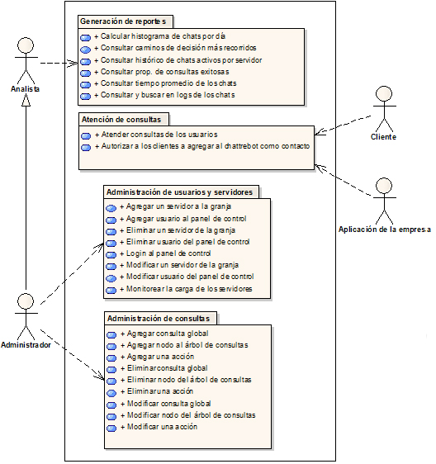
A continuación se desglosan los diagramas de caso de uso por cada requerimiento agrupador.
Administración de consultas:
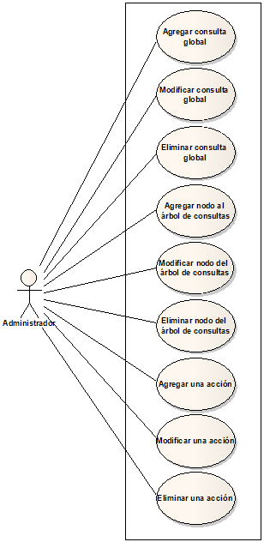
Administración de usuarios y servidores:
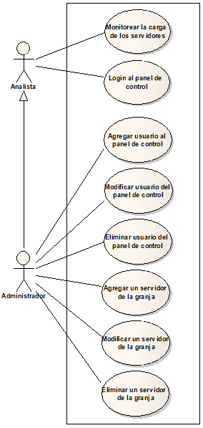
Atención de consultas:
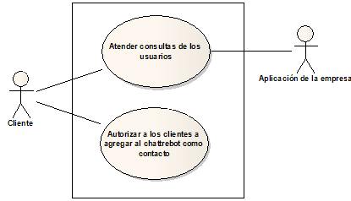
Generación de reportes:
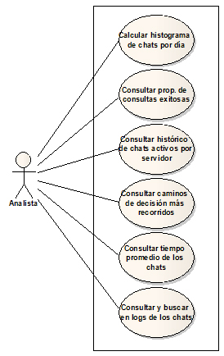

  - Vista Lógica

En esta sección se describen los componentes principales del sistema por capas.
    - Arquitectura de la aplicación web
La aplicación web se construye sobre la capa de Java Server Faces (JSF), que provee los componentes necesarios para obtener los datos y visualizar la información en páginas web. Junto con JSF, la aplicación se desarrolla con Hibernate y Spring, brindando una completa aplicación para las necesidades de negocio. Un diagrama de capas simplificado se muestra a continuación.

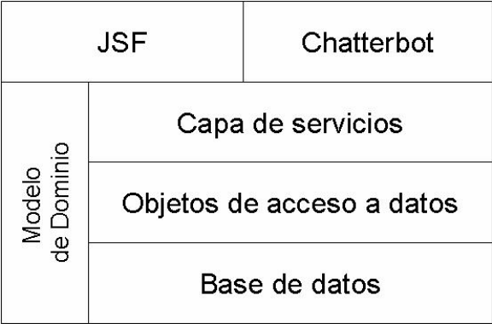

Puede observarse que la capa de servicios es la capa intermedia (middleware) de todo el sistema, que hace de interfaz común para todas las capas superiores, ya sean los componentes de la aplicación web (JSF), del chatterbot u otros. Los objetos del modelo de dominio están presentes tanto en la capa de servicios como en la de acceso a datos, incluyendo la base de datos, pero no necesariamente en las superiores. JSF no responde exactamente al patrón Model-View-Controller, sino que tiene un enfoque "component-driven".

La elección de Spring se debe a que es un framework open source muy popular para aplicaciones Java que ofrece varios módulos de gran utilidad para sistemas como el desarrollado. Para mencionar algunos ejemplos, podemos decir que los módulos de Spring fueron útiles en la implementación de distintos desafíos técnicos de la aplicación, a saber:

- Inversion of Control: Facilita los cambios de implementación de componentes a través de cambios en la configuración y la testeabilidad del sistema.
- Aspect-oriented programming: Utilizado para atrapar y manejar adecuadamente las excepciones en la aplicación (cross-application), particularmente de la capa de servicios hacia las superiores. Esto no sería posible sin grandes complicaciones bajo un clásico modelo orientado a objetos.
- Data access: Permite trabajar con sistemas RDBMS (relational database management systems) a través de herramientas de mapeo objeto-relacionales (ORM), abstrayendo el acceso a datos y permitiendo la independencia del DBMS. En particular, tiene una buena integración con Hibernate, que es el framework utilizado para el mapeo objeto-relacional. Hibernate también es un framework clave de la aplicación que simplifica la capa de persistencia para los objetos de negocio.
- Transaction management: Unifica interfaces de manejo de transacciones y su configuración. Esto nos permitió por ejemplo, implementar fácilmente un manejo de transacciones por “optimistic locking”. (Esto se realiza con un campo de versionado en los objetos y atrapando las excepciones de “optimistic locking”, lo cual está automatizado en gran parte a través de Hibernate.)
- Model-view-controller: Provee varias posibilidades para extender y personalizar vistas con una Servlet API orientada a HTTP Requests. Esto resulta fundamental para implementar el panel de administración de la aplicación desarrollada.
- Authentication and authorization: Soporta toda la configuración de un sistema de autenticación y autorización necesaria para varios estándares y protocolos a través de Spring Security (antes conocido como Acegi). Este fue otro módulo que simplificó la implementación de este requerimiento importante para el panel de control, donde todas las acciones dependen de los permisos del usuario.
- Messaging: Provee una capa de abstracción para la mensajería asincrónica en la aplicación a través de Spring JMS. Esto se utiliza por ejemplo para una comunicación transparente con los brokers de ActiveMQ de los servidores de chatterbots.
- Testing: Brinda clases para escribir tests unitarios y de integración.

Para simplificar el desarrollo de interfaces de usuario en la aplicación web, se utilizó el framework JavaServer Faces (JSF) junto con la biblioteca de componentes RichFaces. La elección se debe a que provee, entre otras cosas:
- APIs para representar componentes de interfaz de usuario (UI) y manejar su estado, eventos, validaciones de “input” y conversión de datos, sin necesidad de programar en Javascript toda esa lógica. (RichFaces provee un JavaScript Engine que se encarga de ello.)
- Una gran cantidad de componentes de interfaz útiles para necesidades comunes, como paneles, formularios, tablas, calendarios, árboles, etc. Disponibles a través de tags de JSF o JSP.
- Manejo de estado de los componentes de interfaz de usuario. (Útil para las altas, bajas y modificaciones de elementos de tablas o árboles.)
- Manejo de beans (JavaBeans creados por inyección de dependencias)
- Un lenguaje de expresión unificado para ambos JSP 2.0 y JSF 1.2.
- Componentes para realizar acciones por AJAX.
- “Skinnability” de los componentes de RichFaces, lo cual permite personalizar sus estilos y su aspecto visual (“look-and-feel”) en forma global.

Adicionalmente para mostrar gráficos de barras, líneas o torta en los reportes se utilizó JFreeChart, un framework open source que simplifica dicha tarea.

Muchas de las acciones que se realizan en la aplicación web se llevan a cabo a través de AJAX automáticamente con RichFaces. Este framework abstrae el uso de esta tecnología asincrónica para actualizar los cambios en las vistas sin necesidad de recargar las páginas web. No hubo necesidad de implementar interacción por AJAX “manualmente” por Javascript.

    - Arquitectura del cliente
El cliente es el subsistema que se encarga de recibir y responder los mensajes de los usuarios, manteniendo una conversación.

El requerimiento de escalabilidad es una consideración fundamental en el diseño de la arquitectura del cliente. Para que sea posible el escalado horizontal, debe contarse con una granja de chatterbots que hagan el procesamiento de mensajes, que es lo más costoso. Por ello, cada vez que se recibe un mensaje se despacha a un servidor de la granja que haga el procesamiento pesado. También es importante que los componentes intermedios al chatterbot sean sencillos y no hagan perder eficiencia en el proceso.

En la siguiente figura se presenta un esquema de la arquitectura de alto nivel del cliente:

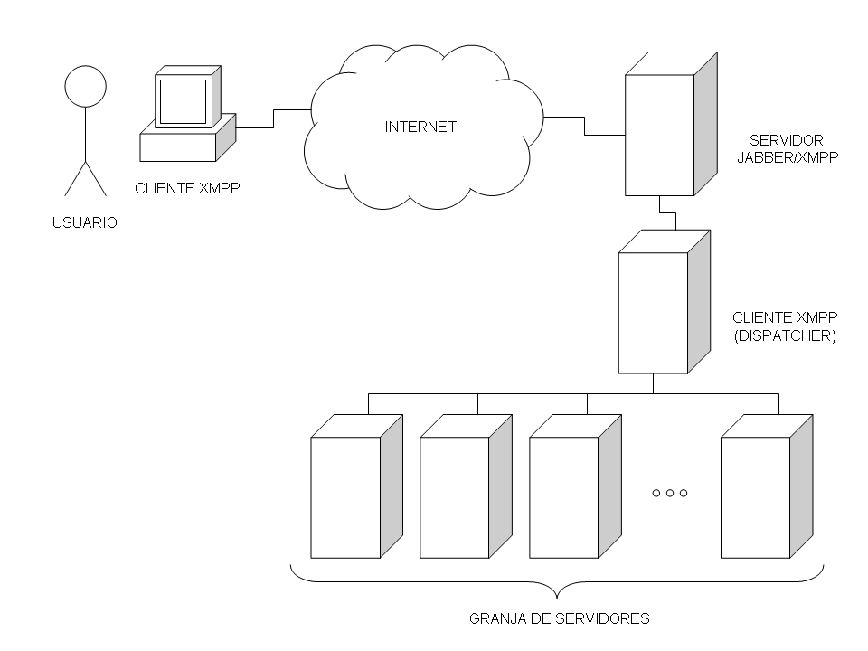

Supongamos que el usuario "brian@gmail.com" desea hacerle una consulta a "chatterbot@mycompany.com", entonces:

1. El mensaje del usuario es enviado a su servidor XMPP (talk.google.com).
2. Este servidor XMPP, resuelve el dominio del destinatario (mycompany.com).
3. Luego el servidor XMPP del usuario (talk.google.com) le deriva el mensaje al servidor Jabber del chatterbot (mycompany.com).
4. El servidor Jabber le deriva el mensaje al cliente XMPP "dispatcher". Todos los mensajes que diferentes usuarios envían al chatterbot son recibidos por este único cliente XMPP, encargado de distribuir dichos mensajes a las distintas instancias de chatterbot que atienden a cada usuario. Para ello, cuenta con un dispatcher que conoce el estado de carga de cada servidor de chatterbots y en qué servidor está siendo atendido cada usuario (no qué chatterbot de cada servidor atiende a cada usuario).
5. El dispatcher del cliente XMPP deriva el mensaje al servidor que corresponda en forma remota.

En la siguiente figura se presenta un diagrama de la arquitectura interna del cliente XMPP "dispatcher" y la de un servidor de chatterbots:
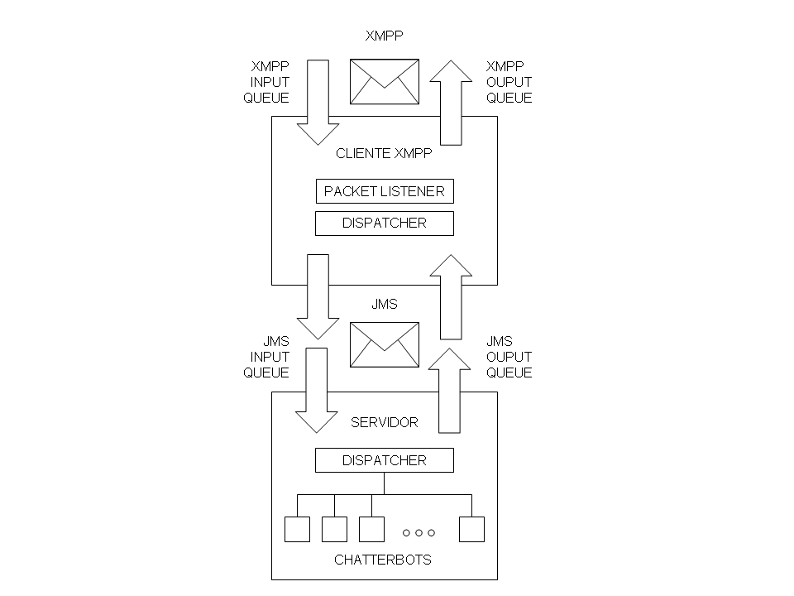

Como se puede observar, cada servidor posee una cola de entrada de mensajes y otra de salida. Cuando el dispatcher del cliente XMPP debe derivar un mensaje para un chatterbot, lo encola en la entrada del servidor correspondiente, e internamente en dicho servidor sucede lo siguiente:

6. El dispatcher del servidor deriva el mensaje al chatterbot que está atendiendo al usuario. (Se puede pensar a los chatterbots como JMS POJOs.)
7. El chatterbot genera la respuesta en base al estado de la conversación y su lenguaje.
8. El chatterbot encola el mensaje de salida en la cola de salida del servidor.
9. El cliente XMPP toma el mensaje de la cola de salida del servidor y se lo envía al servidor Jabber.
10. El servidor Jabber envía el mensaje al servidor XMPP del usuario (talk.google.com)
11. El servidor XMPP del usuario (talk.google.com) deriva el mensaje al cliente XMPP del usuario.

Como ventajas de esta arquitectura se pueden destacar:

1. Escalado horizontal
2. Se puede utilizar cualquier servidor XMPP. (Una posibilidad es Openfire.)
3. Existe un único cliente XMPP. Este cliente es quien conoce la carga de cada servidor y es quien puede informar en tiempo real a la aplicación web.
4. Es sencillo serializar chatterbots para enviarlos a otros servidores. Solo se deben modificar las entradas de los dos dispatchers.
5. Los servidores no están acoplados al protocolo que habla el cliente (XMPP). En consecuencia, se puede cambiar el cliente para que entienda otros protocolos.

En cuanto a posibles desventajas, cabe mencionar las siguientes:

1. Mínimo overhead debido al doble dispatcher. Sin embargo, es interesante tener dos dispatchers para desacoplar por completo el cliente (que entiende XMPP) de cada servidor (que entiende JMS).
2. Un único servidor Jabber. En el caso de Openfire, no se pueden administrar más de 60.000 clientes concurrentes. (Ver Extensión 2)

Si bien esta es la arquitectura que se desplegará, a continuación se mencionan extensiones a la misma con las que es posible escalar aún más si fuera necesario.

Extensión 1

El protocolo XMPP define como cliente la terna: (nombre de usuario, servidor, recurso). En consecuencia, es posible que un usuario inicie sesión en un servidor XMPP varias veces utilizando diferentes recursos. Esto permite extender la arquitectura teniendo muchos clientes XMPP (cada uno logueado con un recurso distinto). Luego, el servidor Openfire debe mandar los mensajes a los diferentes clientes según su recurso. Cada vez que llega un nuevo mensaje, el servidor debería asignarle el recurso de uno de los clientes según la política de balanceo de carga. Para ello, se puede desarrollar un plugin para Openfire que mande los paquetes según corresponda.

Como ventaja, se introducen mayores posibilidades de escalado horizontal. Pero como desventajas, cabe señalar que:

1. Hay un overhead (mínimo) debido al procesamiento del plugin de Openfire.
2. El plugin es dependiente de Openfire. No sería portable a otro servidor XMPP en caso de cambiarlo a futuro.

Extensión 2

Como el servidor Openfire impone una limitación sobre la cantidad de clientes y conversaciones concurrentes, si fuera necesario superar este umbral, habría que disponer de varios servidores XMPP. La versión enterprise de Openfire (paga), permite realizar clustering, distribuyendo la carga en varios servidores.

Otra forma para tener más servidores XMPP (cada uno de ellos con su correspondiente granja de chatterbots distribuida entre varios servidores), es utilizar algún mecanismo de balanceo de carga sobre DNS. Los mensajes que el cliente XMPP del usuario quiere enviar al chatterbot, pasan en primer lugar por su servidor XMPP. Este servidor debe resolver el nombre de dominio a un IP para transferirle el mensaje al sistema. En este punto se puede implementar un mecanismo de distribución de carga por DNS. Algunas alternativas son:

1. El protocolo DNS permite responder un request con una lista de IPs. El cliente DNS que realiza la solicitud puede en cada request tomar una dirección IP distinta. Sin embargo, la mayoría de los clientes DNS seleccionan la primera dirección, lo que hace inviable esta alternativa.

2. Una segunda posibilidad es realizar "DNS round robin". Para ello el servidor DNS, ante cada request, puede responder con un único IP diferente de una lista.

Como desventaja, se debe señalar que este esquema, permite más bien compartir la carga que distribuirla. Tampoco se puede detectar caídas o cuellos de botellas en los hosts que tienen las direcciones IP que se otorgan. Asimismo, no es posible balancear la carga con políticas más específicas, como otorgar las direcciones IP de nuevos hosts a medida que los ya otorgados se encuentran muy ocupados, o distribuir en forma no equitativa la carga (quizás por cuestiones de performance tanto de hardware como de latencia de red). Por último y más grave, la resolución de nombres obviamente debe ser stateful, es decir, durante una misma conversación cada vez que el servidor DNS del cliente quiera resolver el nombre, se le debe retornar la misma IP.

3. El mejor mecanismo para balancear la carga utilizando DNS es utilizar algún servidor DNS que disponga de características de distribución de carga. Por ejemplo, el servidor de nombres lbnamed ("load balance named") es un servidor que implementa este característica. Para integrarlo en un ambiente, lo más sencillo es configurar el servidor DNS ya existente para que derive las consultas para subdominios con carga balanceada, a este servidor (que responde en forma autorizada). En la siguiente figura se presenta un diagrama de arquitectura que describe la idea:

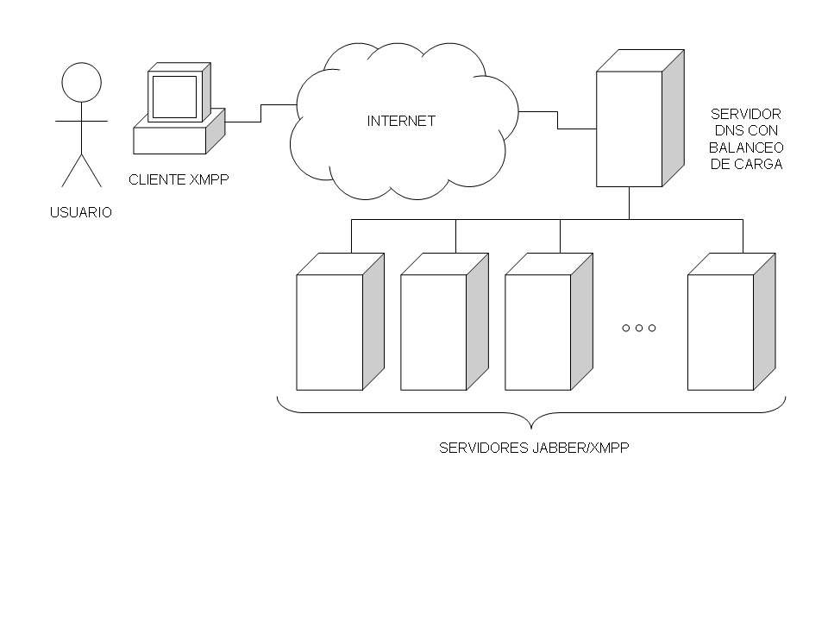
Este servidor cuenta con un poller que se encarga de reflejar el estado de los hosts que integran el grupo. Cada uno de estos hosts debe tener un demonio que le permita al cliente poller del dispatcher consultar su carga. De esta manera, es posible distribuir la carga según la política que se desee de manera transparente para el usuario y desarrolladores. Los DNS requests para dominios con carga balanceada suelen ser respondidos con un "time-to-live" muy bajo para evitar que algún host se sature porque su nombre queda resuelto en la caché DNS.

  - 3.3 Diseño de paquetes

3.3.1 Modelo de dominio

En el siguiente diagrama se muestran las clases que conforman el modelo de dominio de la aplicación:

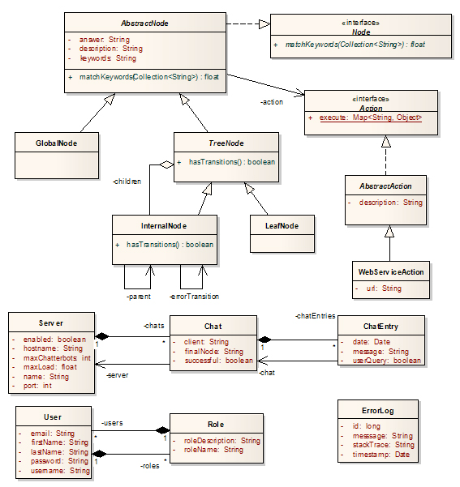

Todas estas clases además extienden de una clase abstracta PersistentEntity que agrega el campo id e implementa Serializable (no se agregó al diagrama por claridad). De esta manera, estos objetos pueden ser administrados por Hibernate para poder ser persistidos. Además contienen todas las anotaciones correspondientes para indicar los mapeos y las relaciones entre sí.

Los usuarios del sistema se encuentran representados a través de la clase User. Un usuario puede estar asociado a N roles, representados a través de la clase Role. Además, User implementa la interfaz UserDetails, provista por Spring Security, para así poder participar directamente de los procesos de autenticación de la aplicación web.

En cuanto al manejo de la semántica del chatterbot, los nodos globales están representados en la clase Node. Ésta contiene las palabras claves del nodo, el template de la respuesta, una descripción y la acción a tomar (como referencia a un objeto de tipo Action). En este objeto además se incorpora la lógica para ponderar la similitud de un conjunto de palabras clave del usuario con las keywords del nodo en cuestión, a través del método matchKeywords. A su vez, la clase TreeNode extiende de Node, agregando la característica de poder tener hijos (para así construir el árbol de consultas). Los objetos de tipo TreeNode además tienen una transición de error, a otro TreeNode para poder retornar a una posición anterior en el árbol ante un error en la entrada del usuario. A su vez, un Node puede tener asociada una acción a tomar, modelada a través de la clase Action, en donde se indica principalmente la URL de la cual consumir el servicio web que proveerá la información necesaria para poder responder la consulta del usuario.

Para el manejo de los servidores se utiliza la clase Server, que representa a un servidor de la granja. Contiene datos como la dirección IP, el puerto en el que escucha y parámetros de carga. La aplicación mantiene en su capa de persistencia un conjunto de servidores activos, para poder tomar la decisión a la hora de balancear la carga entre servidores.

Para almacenar el histórico de chats (logs) se utilizan las clases Chat y ChatEntry. Un ChatEntry es un mensaje enviado dentro de una conversación. La conversación entera es modelada a través del objeto Chat. A su vez, el Chat almacena el servidor en el que fue atendida, y los servidores almacenan el conjunto de Chats que atendieron.

3.3.2 Capa de interfaces de servicios y acceso a datos

Para la capa de acceso a datos se parte de una interfaz genérica GenericDAO, que provee métodos para persistir y consultar objetos del modelo de dominio (las operaciones más comunes). Posee un tipo genérico, para que los demás DAOs la puedan extender agregando el tipo concreto del objeto con el que trabajan, como se muestra en la siguiente figura:

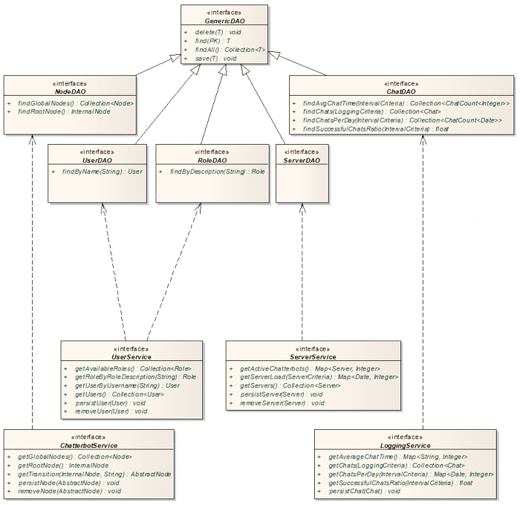

De esta manera, un DAO simple no debe implementar ningún método, ya que obtiene toda la lógica del GenericDAO. Básicamente, para cada objeto de dominio que se utiliza en la aplicación hay un DAO. El NodeDAO administra instancias tanto de TreeNode como de Node (ya que uno extiende del otro).

La capa de servicios se encuentra dividida en cuatro servicios básicos: ChatterbotService, ServerService, UserService y LoggingService. El ChatterbotService se encarga de proveer funcionalidad al chatterbot durante una conversación (para acceder a los nodos, y moverse por las transiciones del árbol), así como al administrador de nodos en la aplicación web. El ServerService provee métodos para la persistencia de los Servers (para ser utilizados desde la aplicación web) y además métodos para consultar la carga de los servidores en tiempo real. El UserService provee servicios para la persistencia y autenticación de usuarios. Finalmente, el LoggingService se encarga de proveer métodos para la persistencia de los logs de las conversaciones, y el cálculo de diversas estadísticas sobre los mismos.

En el diagrama se puede observar además la relación de dependencia entre los servicios y los DAOs. Para la parte de estadísticas, los criterios de búsqueda se encapsulan en las clases IntervalCriteria, LoggingCriteria y ServerCriteria. Además, los resultados de las estadísticas se retornan en la mayoría de los casos en objetos de tipo ChatCount.
En el siguiente diagrama se muestra estructura de estas clases y sus relaciones:

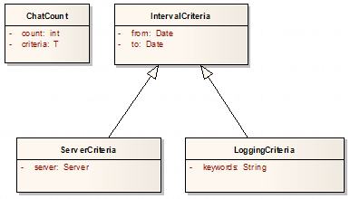

  - 3.4 Realización de casos de uso

La administración de las cuentas de cada usuario XMPP corre por cuenta de los servidores XMPP. Los contactos de cada uno son almacenados en lo que es conocido como "roster". Cuando un cliente agrega al chatterbot a su cuenta (caso de uso 1.2), nuestro cliente chatterbot recibe paquetes indicando la suscripción. Como en principio no es necesario procesar dicha información ni modificar el roster del chatterbot en el servidor Openfire, dichos paquetes pueden ser ignorados. En conclusión, el caso de uso 1.2 es manejado íntegramente por nuestro servidor XMPP.

Debido al requerimiento de escalabilidad horizontal, como ya se explicó en secciones anteriores, el cliente dispone de un dispatcher XMPP y varios nodos en los que se distribuye la granja de chatterbots. En consecuencia, el caso de uso que corresponde a atender consultas de los clientes (1.2), se resuelve atravesando estos dos módulos de la aplicación. Se buscó desacoplar por completo ambos módulos, para que en un futuro, inclusive sea posible cambiar el protocolo de transporte (XMPP), sin modificar los nodos de la granja de chatterbots. Por otro lado, al desacoplar el cliente del nodo, si se quisiera migrar un chatterbot (que está atendiendo un cliente), sería necesario modificar entradas del cliente y los nodos en cuestión. Asimismo, el caso de uso relativo al alta, baja y modificación de servidores, también se ve afectado. Por ejemplo, si se quiere de alta un nuevo servidor, será únicamente necesario informarle al cliente XMPP. Si se implementa la extensión 1 (implementar un plugin para Openfire que mande mensajes), también sería necesario informarle a dicho plugin de la alta.

La arquitectura de la aplicación Web no fue diseñada pensando en que debe ser posible atender un número "grande" de clientes concurrentes. Por tal motivo, no se utiliza ningún mecanismo para distribuir la carga. Los casos de uso relativos al panel de control web se implementan con el clásico MVC separado en las capas de datos, servicios y presentación. Todas las capas corren dentro de un Web Server en el mismo host.

  - Procesos

    - Atención de consultas
En el siguiente diagrama se muestra la secuencia de mensajes que se envían entre los diferentes componentes cuando el sistema recibe el primer mensaje XMPP de un usuario:

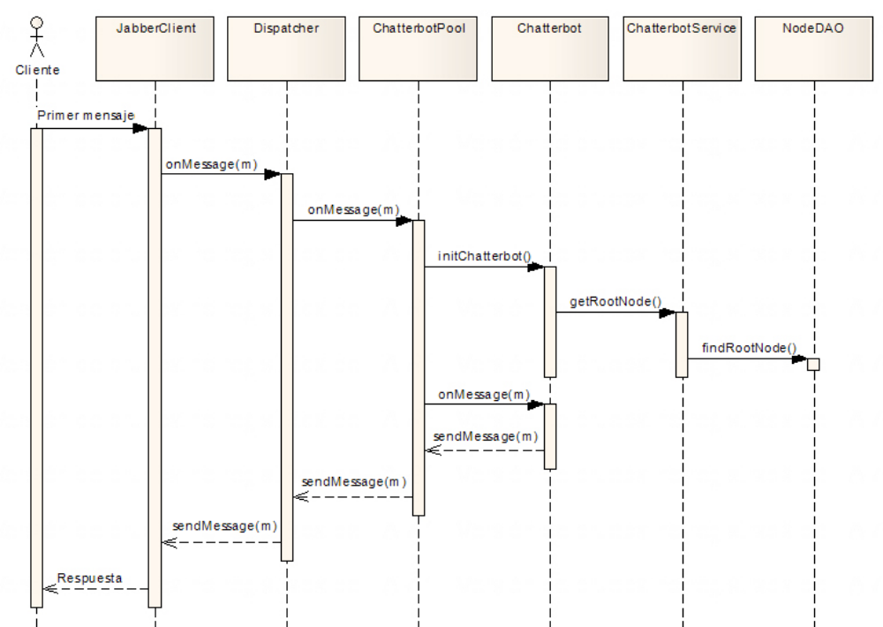

- En primer lugar, el mensaje es recibido por el JabberClient, que se encuentra en el módulo dispatcher.
- Luego, éste le notifica al dispatcher el arribo de un nuevo mensaje y el mismo es encolado en la inputQueue de uno de los servidores de la granja. Como el dispatcher conoce el estado de cada servidor, puede determinar el de menor carga.
- Una vez dentro del servidor, el mensaje es recibido por el ChatterbotPool, quien elige un chatterbot que se encuentre libre para atender al nuevo cliente.
- Al inicializarlo, el chatterbot le solicita al servicio el nodo raíz del árbol de consultas (y éste a su vez al objeto de acceso a datos de nodos).
- Una vez que tiene la referencia al nodo raíz puede comenzar a atender las consultas.
- El primer mensaje es recibido, y procesado (como se muestra en detalle en el próximo diagrama), y la respuesta es enviada nuevamente al ChatterbotPool.
- Éste encola en la outputQueue del dispatcher el mensaje, el cual es finalmente enviado mediante el JabberClient al usuario.

En el siguiente diagrama se detalla lo que sucede cuando un servidor recibe un mensaje del dispatcher, hasta que encola la respuesta:

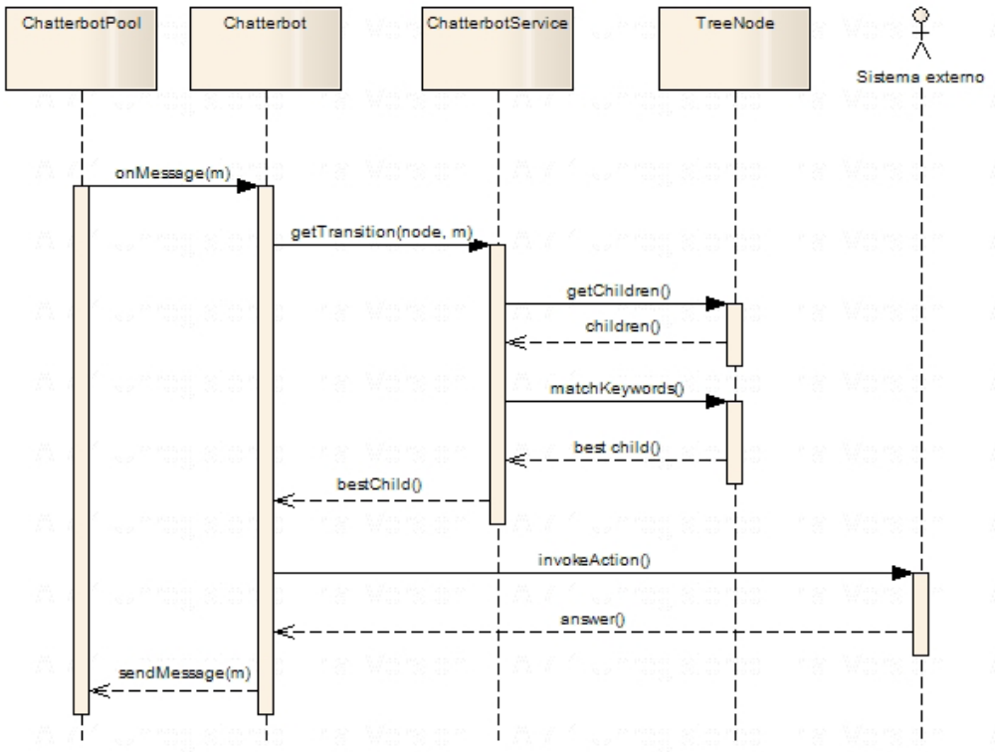

Cuando el servidor recibe un mensaje, se lo deriva al chatterbot correspondiente. Para resolver la consulta, este le provee al servicio el nodo actual y el mensaje. Éste evalúa para todos los hijos del nodo actual cuál se parece más (a través del método matchKeywords), y luego retorna dicho nodo al chatterbot. Si contiene alguna acción, entonces el chatterbot la ejecuta (invocando al sistema externo de la empresa que resolverá la consulta), y luego construye el mensaje de respuesta a partir de las variables retornadas y el template de mensaje de respuesta.

    - Agregar un nodo al árbol de consultas

En el siguiente diagrama se muestra la secuencia de mensajes que se envían entre los diferentes componentes cuando el sistema recibe el mensaje de un usuario de agregar un nuevo nodo al árbol:

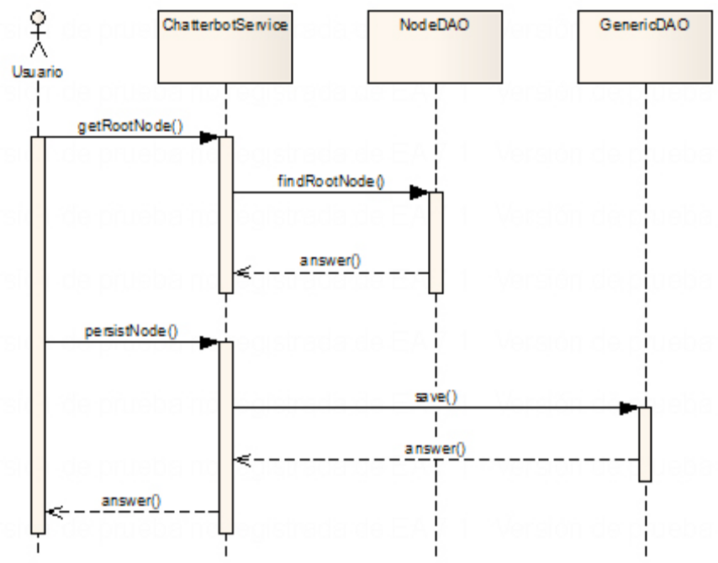

- En primer lugar, el usuario elige un nodo padre en donde agregará al nuevo nodo. Para ello se comunica con el ChatterbotService, quien delega la tarea de encontrar el nodo al objeto de acceso a datos de los nodos.
- Cuando el usuario opta por guardar la información, le envia a la capa de servicios un mensaje para persistir el nodo, quien a su vez delega la tarea al DAO.
- Una vez que se ha guardado la información, la capa de servicios recibe la respuesta y se encarga de informarle al usuario el resultado de la operación.

    - Consultar cantidad de chats por día

En el siguiente diagrama se muestra la secuencia de mensajes que se envían entre los diferentes componentes cuando el usuario solicita un reporte:

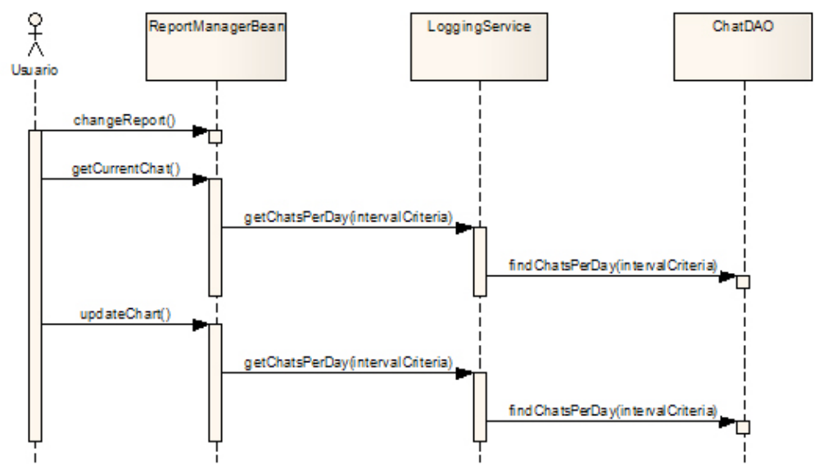

- En primer lugar el usuario ingresa a la página web correspondiente a los reportes de Chats por día. La página que presenta la información dispara el método changeReport de ReportManager el cual setea el tipo de gráfico correspondiente a la cantidad de chats por día.
- Una vez seteado el tipo de gráfico la página web invoca al método getCurrentChart, el cual retorna el gráfico generado.
- Para llevar a cabo la generación del gráfico, la clase ReportManagerBean utiliza el servicio LoggingService invocando al método getChatsPerDay pasando por parámetro un intervalo de fechas.
- El servicio a su vez invoca al método findChatsPerDay de ChatDAO, que realiza una consulta a la base de datos obteniendo cuantos chats se realizaron para cada fecha.
- Esta información es procesada por el servicio que a su vez su respuesta es procesada por ReportManagerBean para generar el gráfico.

Puede ocurrir que el usuario cuando este observando el gráfico decida obtener otro gráfico refinando el intervalo de fecha. Cuando el usuario ingresa un nuevo intervalo de fecha el sistema invoca al método updateChart que carga los nuevos parámetros del intervalo y realiza la misma invocación que en el caso inicial.

No se realiza el control de los gráficos con tecnología Ajax, y los gráficos son generados con la librería JFreeChart.

  - Deployment

En el diagrama se describe el esquema de deploy de la aplicación. El mismo se compone de los siguientes nodos:
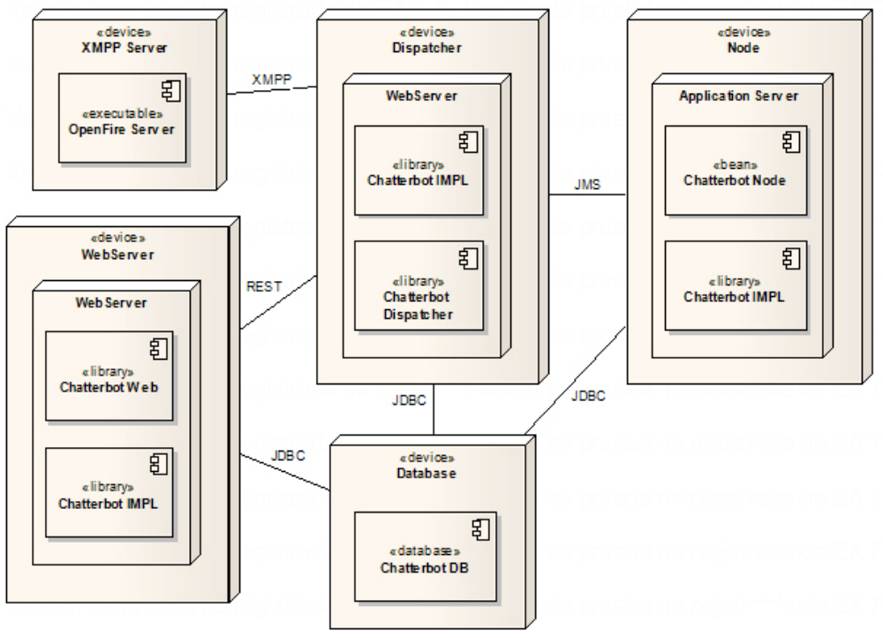

- XMPP Server: este nodo es el encargado de recibir las peticiones XMPP de los clientes y derivarlas a través del Dispatcher utilizando XMPP. Para el deploy de la aplicación se un utiliza un servidor Openfire.
- Dispatcher: este nodo es el encargado de derivar los mensajes de los clientes a cada uno de los servidores que atienden las consultas. Este nodo cumple una función adicional que es el monitoreo de los chatterbots. Esta información está disponible a través de una API RESTful que la consume el Web Server. El Dispatcher ejecuta en un entorno de Web Server. Además este nodo utiliza información provista por la base de datos mediante JDBC.
- Node: en este nodo se ejecuta varias instancias del bean que realiza la lógica de los chatterbot. Este bean se ejecuta en un entorno de Application Server. Este nodo obtiene su información a través de la base de datos mediante JDBC.
- Web Server: en este nodo se ejecuta la aplicación web encargada de administrar el sistema. Esta aplicación corre dentro de un Web Server. La aplicación consume servicios de RESTful ofrecidos por el Dispatcher y obtiene su información a través de JDBC desde la base de datos.
- Base de datos: en este nodo se almacena toda la información relevante al Chatterbot y la administración del mismo. Además se guarda información de logging. Ofrece sus servicios mediante JDBC.

